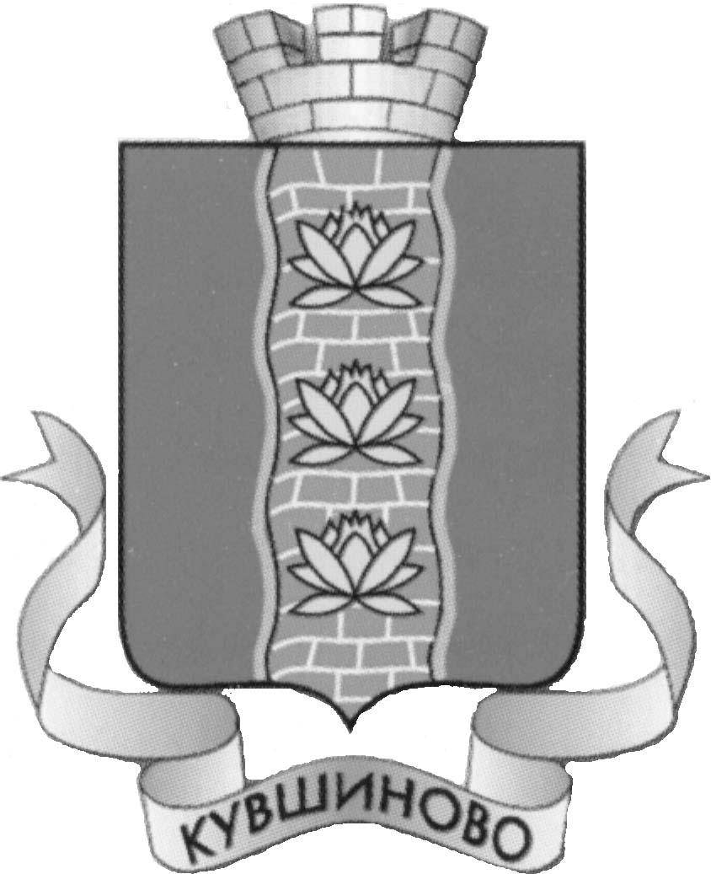

ГЛАВА КУВШИНОВСКОГО РАЙОНА

П О С Т А Н О В Л Е Н И Е

25.11.2013 г. г. Кувшиново № 530

О внесении изменений в Административный
регламент по предоставлению муниципальной
услуги «Выдача разрешений на строительство»

В соответствии с Федеральным законом от 27.07.2010 № 210-ФЗ «Об организации предоставления государственных и муниципальных услуг», во исполнение Указа Президента Российской Федерации от 07.05.2012 № 601 «Об основных направлениях совершенствования системы государственного управления»,

ПОСТАНОВЛЯЮ:

1. Внести изменения в Административный регламент предоставления муниципальной услуги «Выдача разрешений на строительство», утвержденный постановлением главы Кувшиновского района от 18.12.2012 № 510 изложив пункт 2.10.2 в новой редакции:
«Сроки ожидания при получении услуги:
Максимальный срок ожидания в очереди при подаче заявления о предоставлении муниципальной услуги и при получении результата предоставления муниципальной услуги не должен превышать 15 минут».
2. Настоящее постановление разместить на официальном сайте администрации Кувшиновского района в сети Интернет http.www.kuvshinovo.org/.

Врио главы Кувшиновского района Д.В. Новоселов

ГЛАВА КУВШИНОВСКОГО РАЙОНА

П О С Т А Н О В Л Е Н И Е

25.11.2013 г. г. Кувшиново № 531

О внесении изменений в Административный
регламент по предоставлению муниципальной
услуги «Выдача градостроительных планов земельных участков»

В соответствии с Федеральным законом от 27.07.2010 № 210-ФЗ «Об организации предоставления государственных и муниципальных услуг», во исполнение Указа Президента Российской Федерации от 07.05.2012 № 601 «Об основных направлениях совершенствования системы государственного управления»,

ПОСТАНОВЛЯЮ:

1. Внести изменения в Административный регламент предоставления муниципальной услуги «Выдача градостроительных планов земельных участков», утвержденный постановлением главы Кувшиновского района от 14.01.2013 № 5 изложив пункт 2.10.2 в новой редакции:
«Сроки ожидания при получении услуги:
Максимальный срок ожидания в очереди при подаче заявления о предоставлении муниципальной услуги и при получении результата предоставления муниципальной услуги не должен превышать 15 минут».
2. Настоящее постановление разместить на официальном сайте администрации Кувшиновского района в сети Интернет http.www.kuvshinovo.org/.

Врио главы Кувшиновского района Д.В. Новоселов

